Tarptautinės kelių transporto sąjungos (IRU) duomenimis, 2018 m. 33 savaitę benzinas A-95 Švedijoje pabrango 5,6 proc., Baltarusijoje–1,7 proc., Austrijoje, Japonijoje ir Lietuvoje–0,8 proc., o Andoroje atpigo 4,0 proc. Dyzelinas analizuojamu laikotarpiu Argentinoje pabrango 15,7 proc., Baltarusijoje ir Rusijoje–1,7 proc., JAV–1,4 proc., o Airijoje atpigo 3,6 proc.  
Per analizuojamą laikotarpį (31–33 savaites) benzinas A-95 Šveicarijoje pabrango 5,0 proc., Graikijoje, Japonijoje ir Lietuvoje–2,5 proc., Liuksemburge–1,6 proc., o Turkijoje atpigo 16,0 proc. Dyzelinas analizuojamu laikotarpiu Šveicarijoje pabrango 5,5 proc., Japonijoje–3,0 proc., Graikijoje–2,9 proc., o Turkijoje atpigo 16,5 proc.  
**Degalų kainos ES ir kitų šalių rinkose 2018 m. 31–33 savaitėmis**

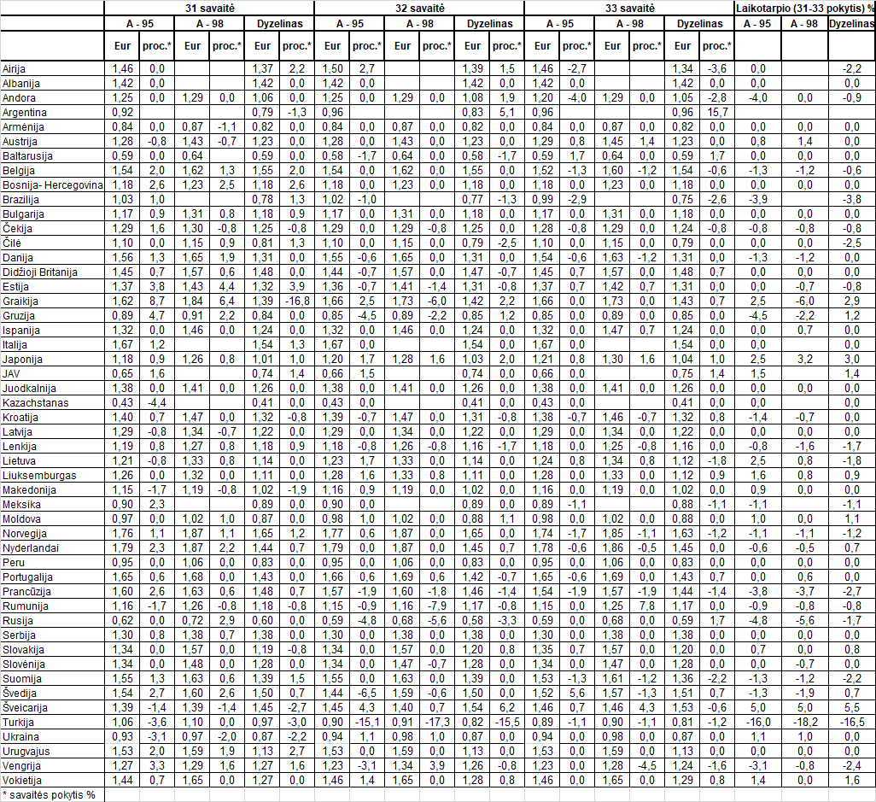

Šaltinis: IRU  
Parengė R. Zinkevičius, tel. (8 37) 397076